Hestia CP - Accès à l’interface
Ce chapitre explique comment se connecter à l'interface HestiaCP fournie par Factoria 2.0, et accéder à votre espace utilisateur.
Astuce : Utilisez un navigateur à jour (Chrome, Firefox, Edge, etc, …) pour éviter tout problème d’affichage ou d’accès.
- Rendez-vous sur l’URL fournie, dans l'e-mail d'identifiants Hestia CP que vous avez reçu lors de la création de votre compte, qui est sous la forme : https://serveur_web:8083.
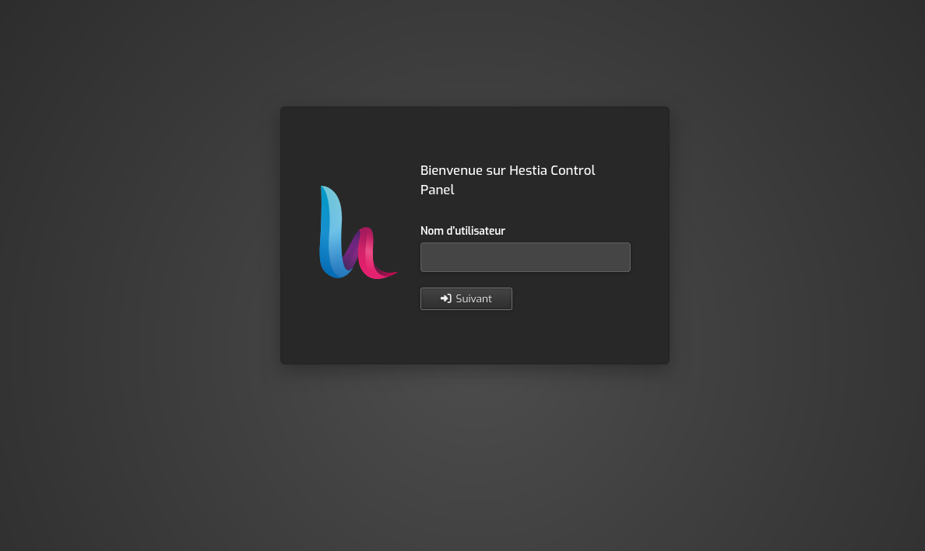
- Dans le champs Nom d'utilisateur, indiquez celui fourni dans l'e-mail.
- Cliquez sur le bouton Suivant.
- Dans le champs Mot de passe, indiquez celui associé à l'utilisateur.
- Validez en cliquant sur le bouton Connexion.
Vous êtes désormais connecté sur l'interface Hestia CP.

